TROUVE TON ARTISAN
Dossier de présentation du projet
Conception et développement d’un site web
pour les artisans d’Auvergne-Rhône-Alpes
Sandra Lang
Formation Développement web
Octobre 2026
Sommaire

Contexte du projet 3
Les besoins 3
Les contraintes 3
Les livrables attendus 3
Maquettes Figma 4
Maquette mobile - Page d’accueil 4
Maquettes mobiles – Listes et fiche artisan 5
Maquette tablette - Page d’accueil 6
Maquette ordinateur – page d’accueil 7
Présentation de la base de données 8
Modèle conceptuel de données (MCD) 8
Modèle logique de données (MLD) 9
Sécurité de l’application 10
Sécurisation des échanges 10
Protection du formulaire de contact 10
Accès à l’API 10
Configuration du serveur 11
Veille sécurité 11
Vérification des dépendances 11
Liens du projet 11

Contexte du projet

Le projet « Trouve ton artisan » consiste à créer un site web pour la région Auvergne-Rhône-Alpes. Il permet aux particuliers de trouver un artisan par catégorie ou par son nom, de consulter sa fiche et de le contacter grâce à un formulaire.

Les besoins

Le site doit permettre de rechercher un artisan par son nom ou par les catégories suivantes : Bâtiment, Services, Fabrication et Alimentation. Chaque artisan dispose d’une fiche présentant sa spécialité, sa note, sa ville et sa description. Un formulaire permet de le contacter par email. La page d’accueil présente également les trois artisans du mois.

Les contraintes

Le site doit s’adapter aux écrans mobiles, tablettes et ordinateurs, en suivant une approche mobile first. Il doit respecter la charte graphique fournie : les couleurs, le logo, la police Graphik. Les technologies imposées sont : React, Bootstrap et Sass pour l’interface / la partie front-end, ainsi que Node.js, Express, Sequelize et MySQL pour le serveur et la base de données. Le projet doit prendre en compte l’accessibilité WCAG 2.1, la sécurité et le référencement naturel.

Les livrables attendus

Les livrables attendus sont les maquettes Figma, le site accessible en ligne et le dépôt GitHub contenant le code, les scripts SQL de création et d’alimentation de la base de données, ainsi que le fichier README. Un dossier PDF présente le contexte, les maquettes, les schémas MCD et MLD, les mesures de sécurité et la veille réalisée pendant le projet.

Maquettes Figma

Les maquettes ont été réalisées sur Figma pour les formats mobile, tablette et ordinateur. Elles permettent de préparer la disposition des éléments et la navigation avant le développement du site.

https://www.figma.com/design/w3hjF844eytZa2zgzlLFsS/Trouve-ton-artisan?node-id=43-379&t=9wBwnbEUkbIrGI3b-1

Maquette mobile - Page d’accueil
À gauche : accueil avec le menu fermé. À droite : accueil avec le menu ouvert.
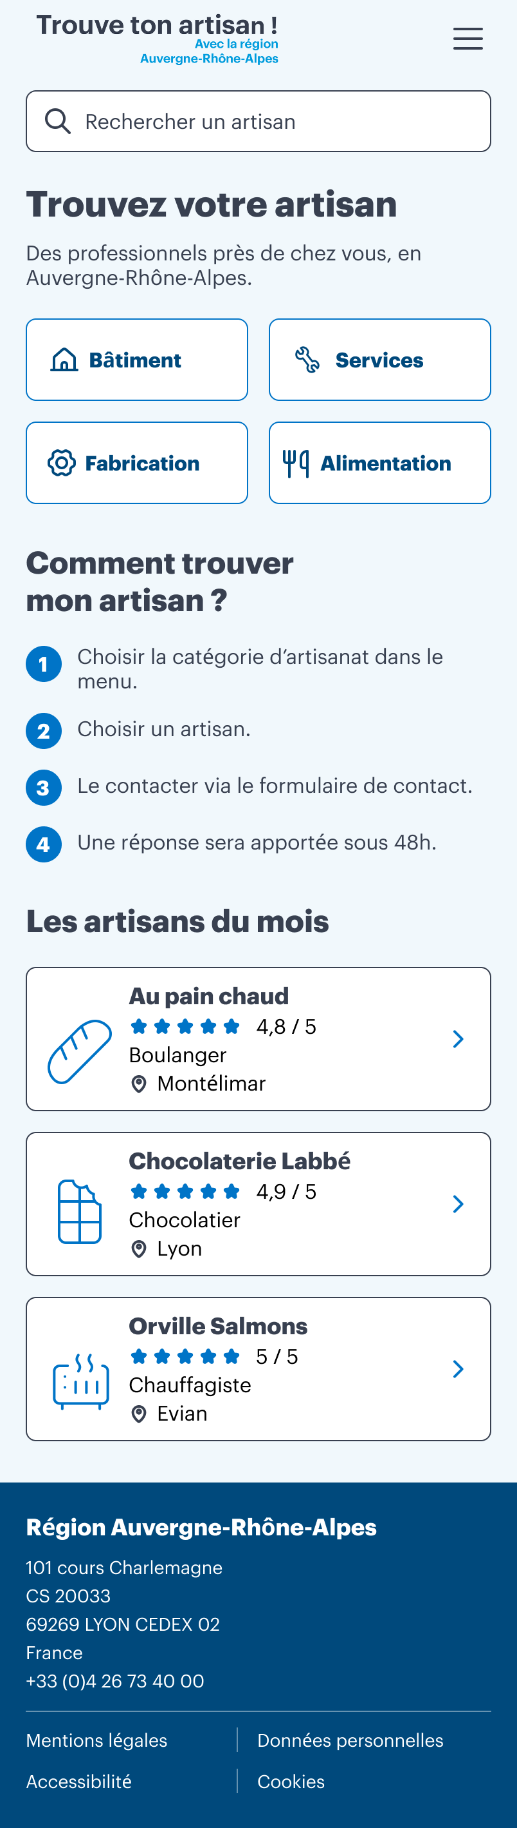
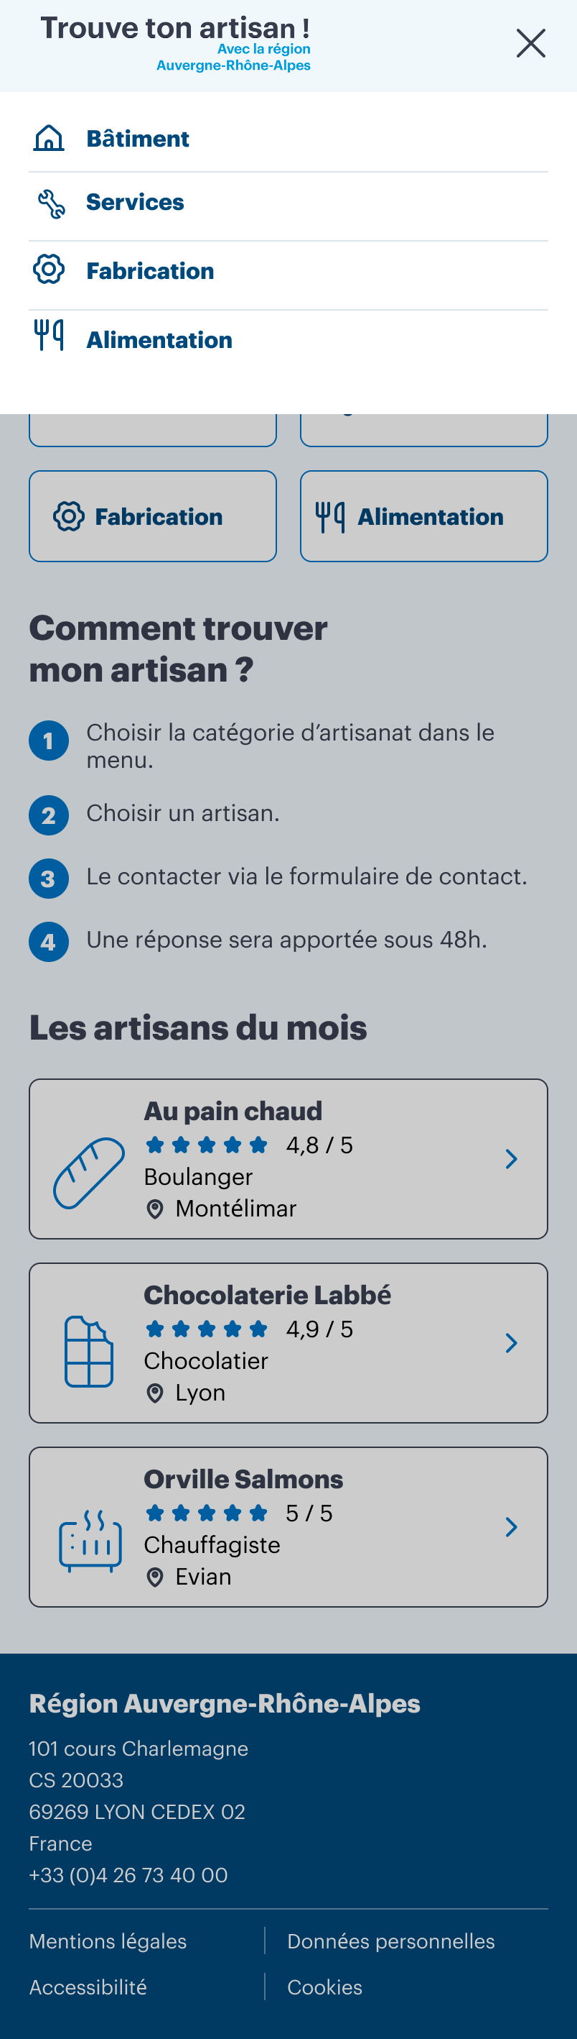

Maquettes mobiles – Listes et fiche artisan
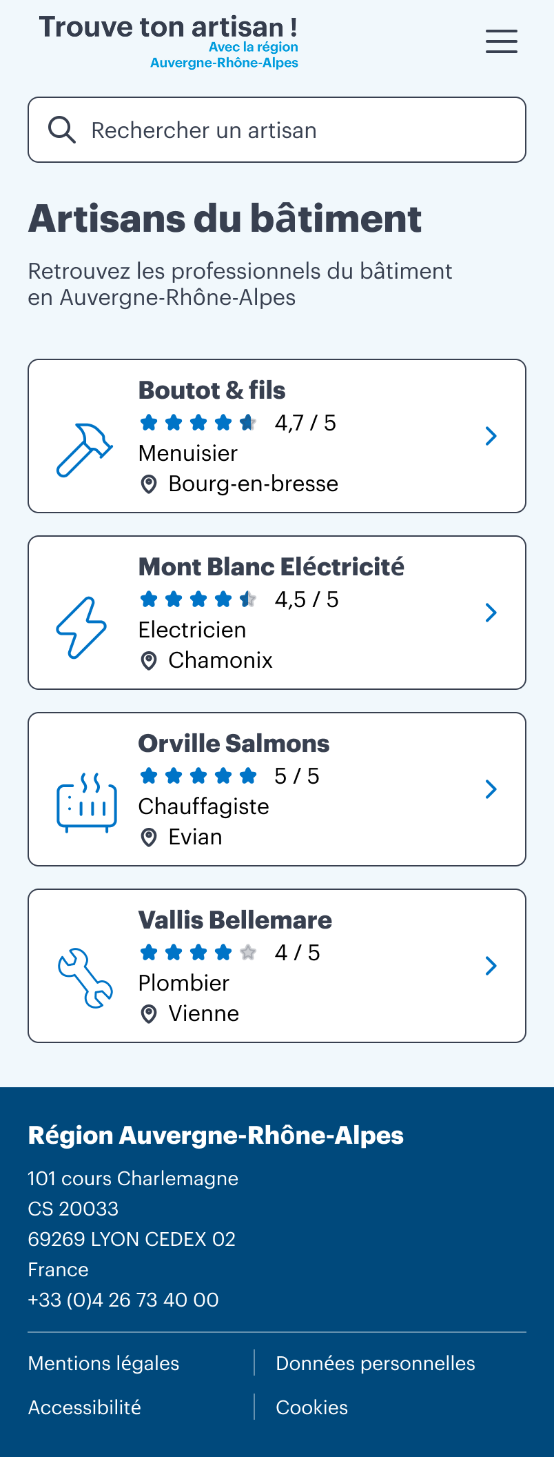
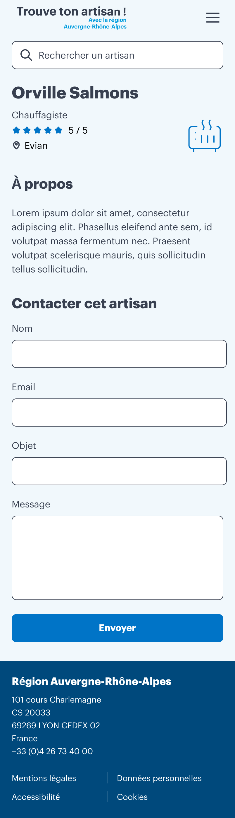

Maquette tablette - Page d’accueil
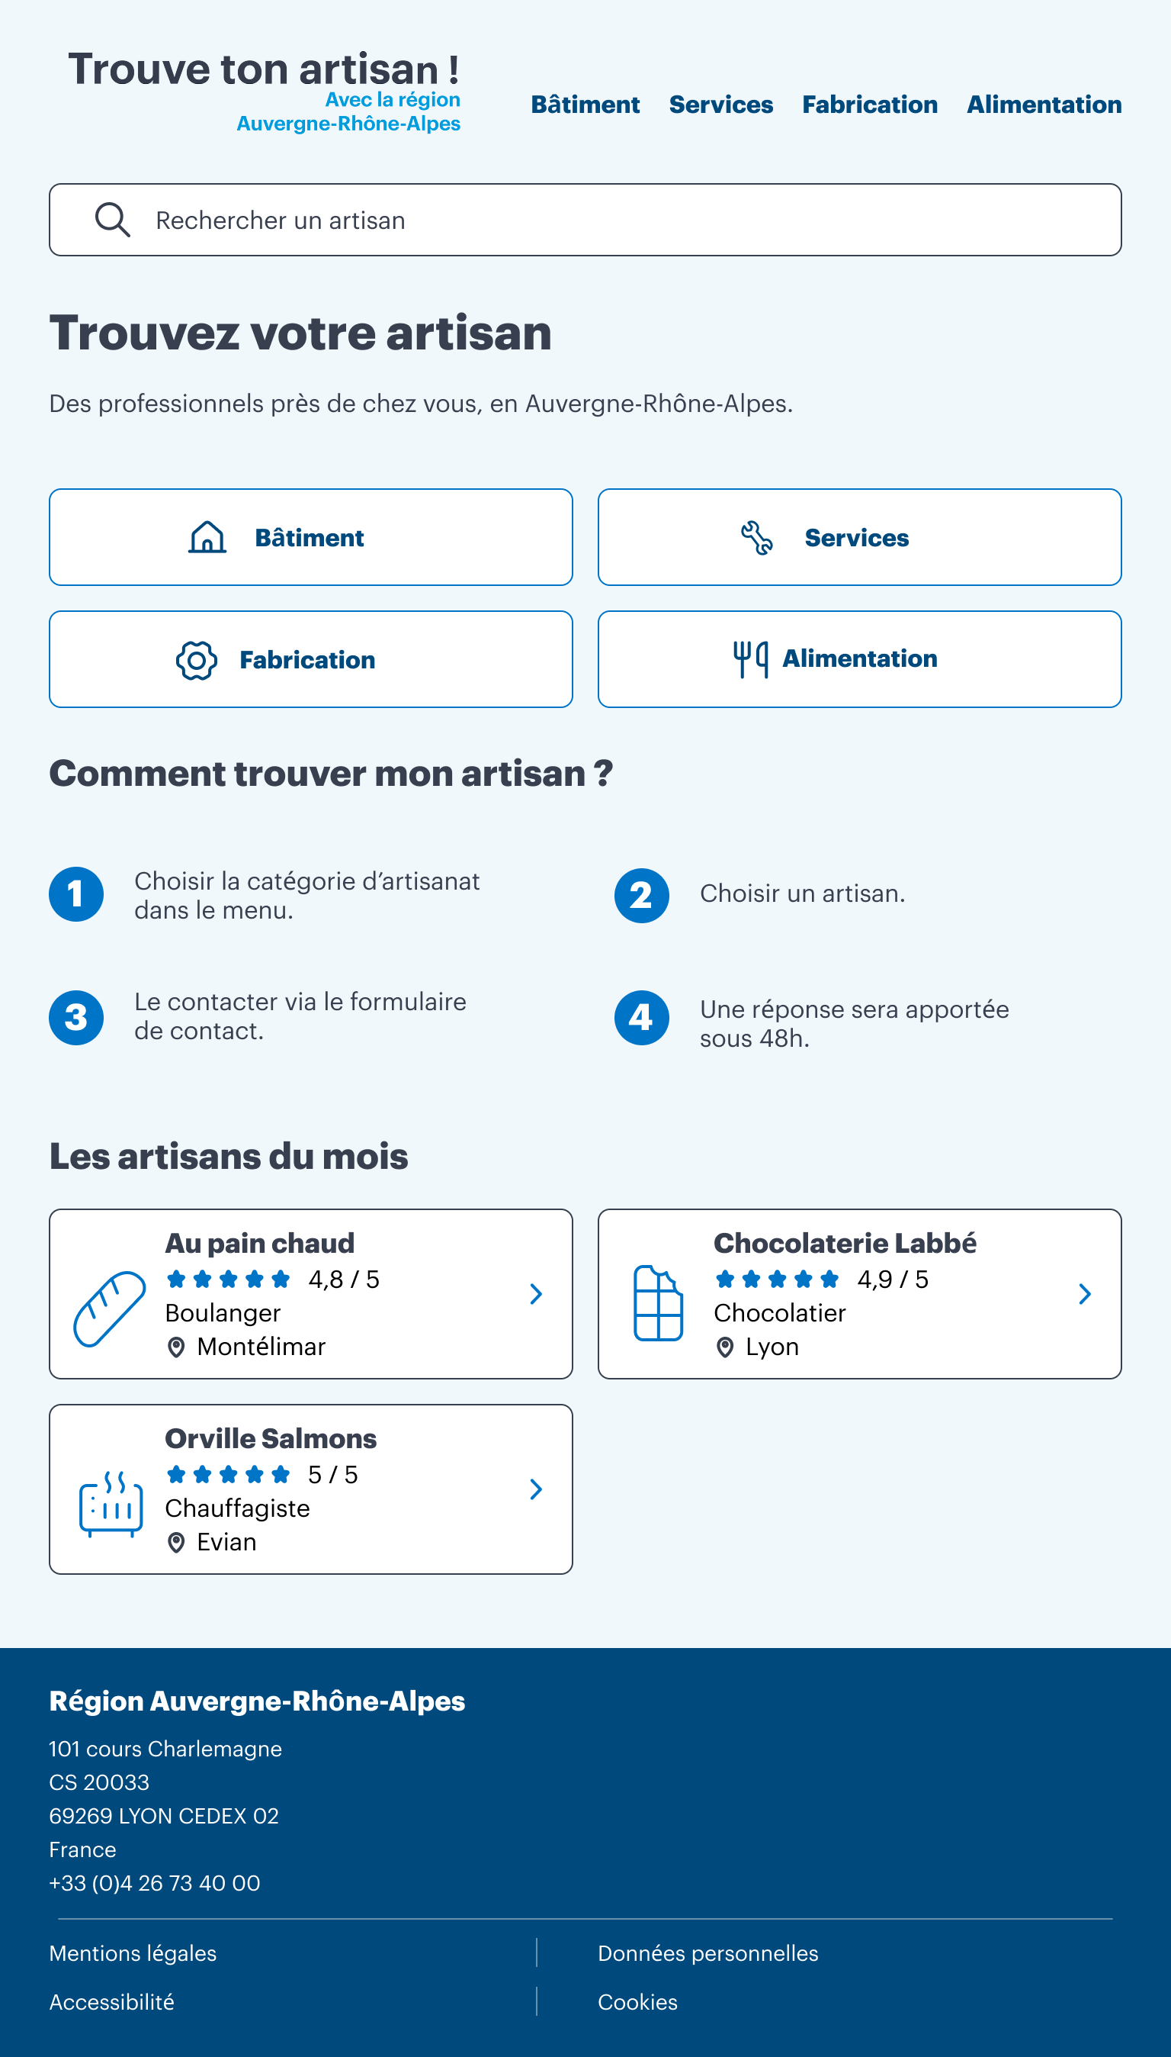

Maquette ordinateur – page d’accueil
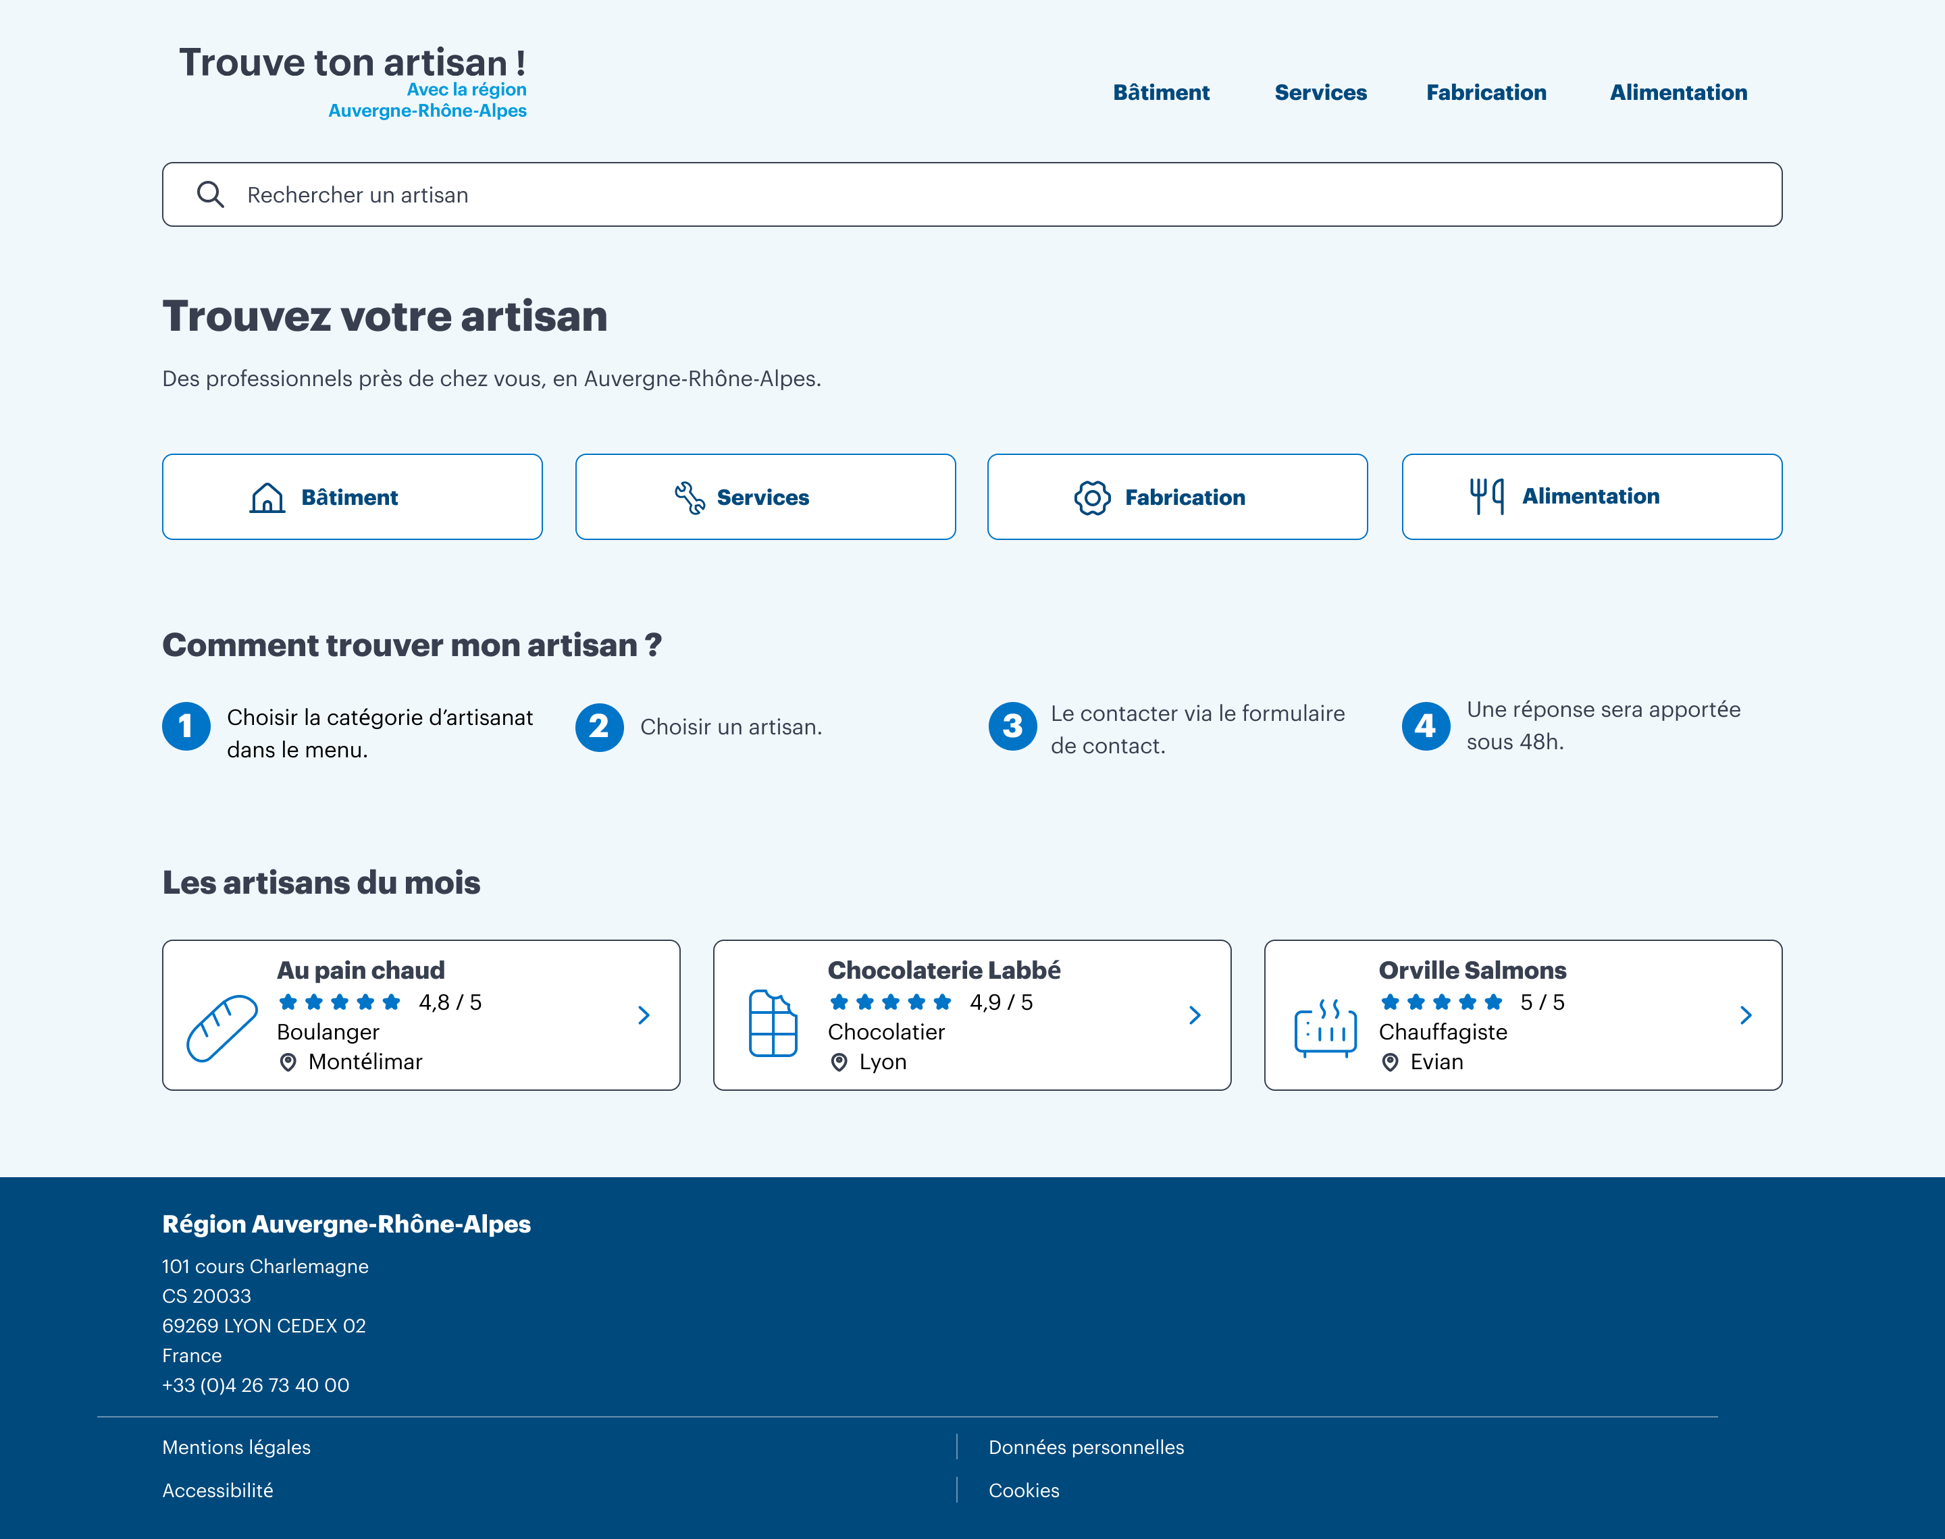

Présentation de la base de données

Modèle conceptuel de données (MCD)
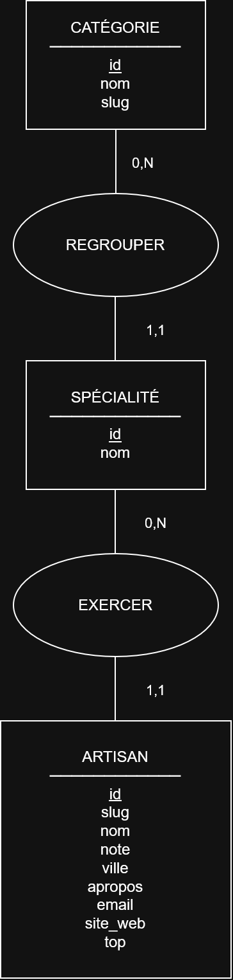

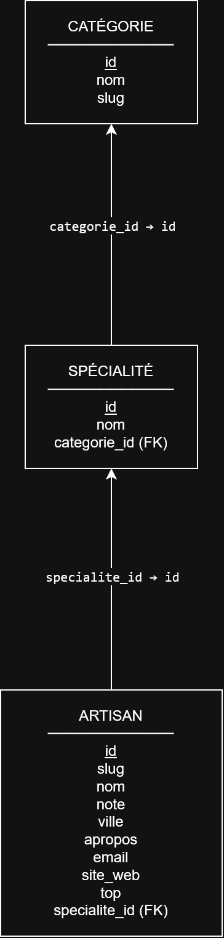
Modèle logique de données (MLD)

Sécurité de l’application

Sécurisation des échanges

Le site utilise le protocole HTTPS avec un certificat Let’s Encrypt. Les échanges entre le navigateur et le serveur sont chiffrés, notamment lors de l’envoi du formulaire de contact. Les visites en HTTP sont automatiquement redirigées vers HTTPS. Le renouvellement du certificat est automatisé avec Certbot et entraîne un rechargement de Nginx pour prendre en compte le nouveau certificat. Un test de renouvellement a été effectué avec succès.

Protection du formulaire de contact

Les données du formulaire sont vérifiées côté serveur avant l’envoi de l’e-mail. Les contrôles portent sur le type des données, les champs obligatoires, leur longueur et le format de l’adresse e-mail. Les retours à la ligne sont refusés dans le nom, l’adresse e-mail et l’objet afin de limiter les risques d’injection dans les en-têtes du courrier.
Le formulaire est également limité à cinq tentatives par adresse IP sur une période de quinze minutes grâce à express-rate-limit. Cette mesure réduit les envois automatisés et le spam. En cas d’erreur interne, un message générique est renvoyé à l’utilisateur pour éviter d’exposer des détails techniques.

Accès à l’API

L’API fonctionne sur le port 3001 et écoute uniquement sur l’adresse locale du serveur, 127.0.0.1. Les requêtes du site passent par Nginx, qui les transmet à l’API.
La configuration CORS autorise l’adresse HTTPS du site pour les appels depuis une autre origine dans le navigateur. Elle ne rend toutefois pas l’API privée : ses routes restent accessibles avec leur URL publique. Les adresses e-mail des artisans sont retirées de la liste renvoyée par l’API, car elles servent uniquement à l’envoi des messages côté serveur.

Configuration du serveur

Le pare-feu UFW est activé sur le VPS. Les ports 80 et 443 permettent d’accéder au site, tandis que le port SSH sert à administrer le serveur. Le port 3001 de l’API n’est pas ouvert au public : Nginx communique avec elle en local.
Les paramètres de connexion à la base de données et au service d’envoi d’e-mails sont placés dans un fichier .env sur le serveur.

Veille sécurité

La veille sécurité permet de suivre les failles découvertes dans les outils du projet. Les recommandations OWASP donnent des conseils pour protéger les formulaires et les API. La documentation npm explique comment vérifier les dépendances avec la commande npm audit.
Pour ce projet, le site a été passé en HTTPS et l’adresse autorisée dans la configuration CORS a été mise à jour. Le formulaire possède aussi des contrôles côté serveur et une limite d’envoi pour réduire le spam.

- npm — Vérification des dépendances
- OWASP — Validation des données

Vérification des dépendances

J’ai lancé la commande npm audit dans les dossiers backend et frontend. Les deux vérifications ont indiqué « 0 vulnerabilities ». Aucune faille connue n’a donc été signalée dans les dépendances vérifiées à cette date. Ce résultat ne garantit pas que toute l’application est sans faille.

Liens du projet

- Site en ligne : https://51.77.144.158/
- Dépôt GitHub : https://github.com/Sandra-Lng/devoir-trouve-ton-artisan
- Maquettes Figma : https://www.figma.com/design/w3hjF844eytZa2zgzlLFsS/Trouve-ton-artisan?node-id=43-379&t=9wBwnbEUkbIrGI3b-1

